**西陵中学校**

**第１学年 学年通信　第１６号**

**平成３０年10月３１日（水）**

**未 来 へ**

２学期が始ま



**いよいよ文化祭！！**

新人大会も終わって、いよいよ文化祭です。音楽の授業や放課後の学級練習では、１年生らしく元気できれいな歌声が響きわたっていますが、合唱の仕上がりはどうでしょうか。

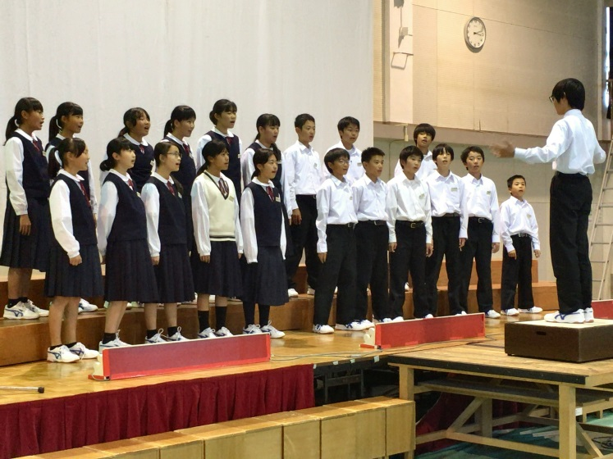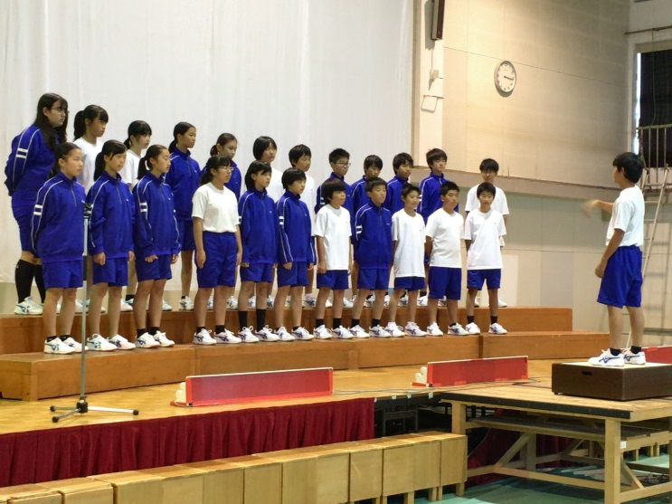合唱のリハーサルも終わりましたが、声は出ていましたか？　また、縦割り練習で他学年の合唱を聴いて、どう思いましたか？「３年生はすごい！」「声が全然違う」「ことばがはっきり聞こえる」と感じた人も多かったのではないでしょうか。普段はもっと声が出ているのに・・。体育館は音楽室や教室よりも天井が高く空間も広いため、声が広がって歌いにくいと思います。その上、自分たちの歌を聴いてくれる観客がいるので、緊張して歌いにくかったかもしれません。でもどの学年もどのクラスも同じです。一番大切なことは「歌うこと」を楽しむことだと思います。本番まであと少しですが、１年生らしく元気よくみんなで心をひとつにして、歌を作りあげていきましょう。文化祭当日を楽しみにしています。

**中学生のメッセージ学年代表決定**

夏休みの宿題として書いた「中学生のメッセージ」。各クラスで読みあい、クラス代表３名を決めました。そして２２日に学年発表会を開き、学年代表として伊藤瑠玖さんの「僕の家族」と鎌田大誠さんの「水沢の伝統芸能」が選ばれました。文化祭では、代表として自信をもって堂々と発表してくれることと思いますが、みんなで応援していきましょう。

